DRAGI UČENICI,
NADAM SE DA STE USPJEŠNO RIJEŠILI LISTIĆE KOJE SAM VAM RANIJE POSLALA.
IDUĆA DVA TJEDNA ĆEMO RADITI PO LEKCIJAMA U KNJIZI I RADNOJ BILJEŽNICI.
PRVO ĆEMO PONOVITI IZRAZE ZA VRIJEME.
SPOJITE SLIKE I RIJEČI. MOŽETE POMOĆ POTRAŽITI U SVOM UDŽBENIKU.
NAPIŠITE U SVOJE BILJEŽNICE KAKVO JE VRIJEME DANAS. OVAKO:
IT IS CLOUDY. IT IS WINDY. NACRTAJTE SLIKE PORED REČENICA.
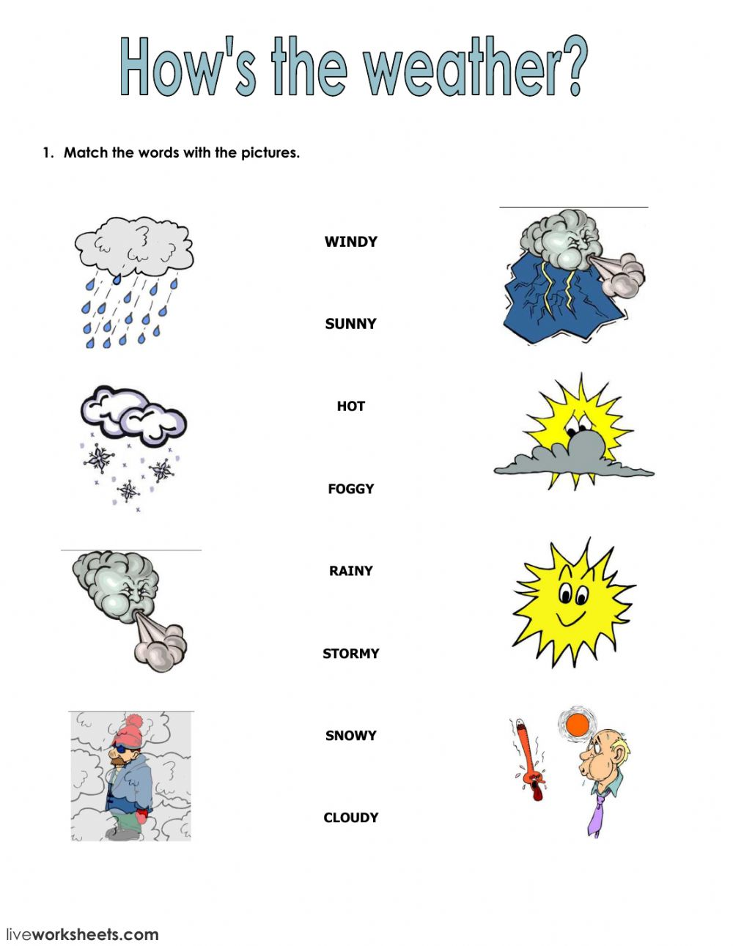

PODSJETITE SE KAKO SE ZOVU GODIŠNJA DOBA I MJESECI (UDŽBENIK NA STRANICI 74 )
PRECRTAJ SLIKU U SVOJU BILJEŽNICU I ZA SVAKO GODIŠNJE DOBA NAPIŠI MJESECE. I OVDJE TI MOŽE POMOĆI ISTA SLIKA U UDŽBENIKU.
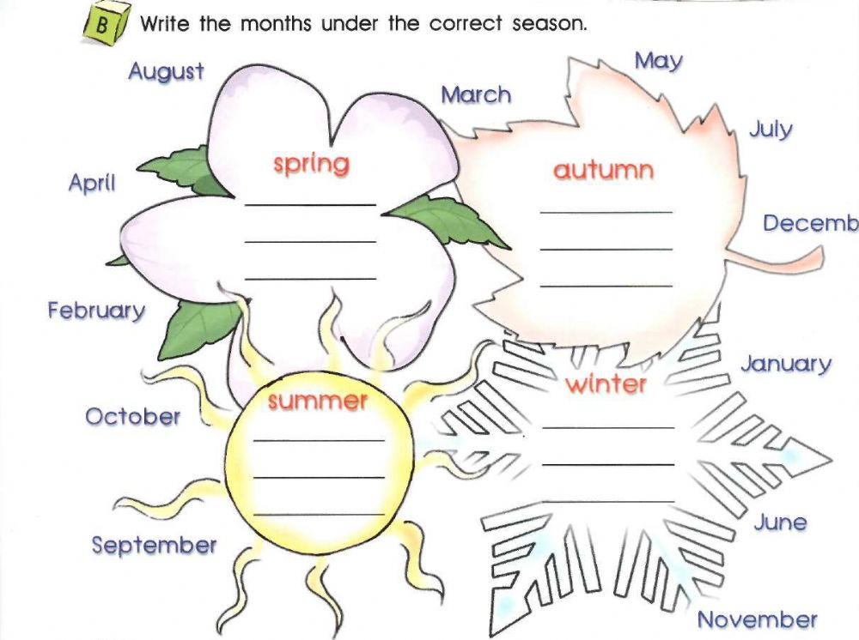

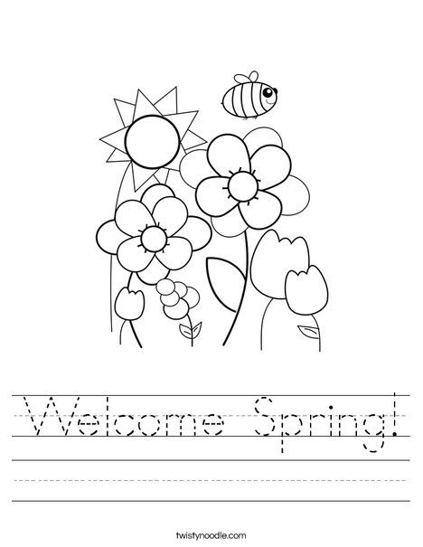

SADA JE PROLJEĆE. (SPRING)
OVDJE PIŠE.: DOBRO DOŠLO PROLJEĆE.
(WELCOME SPRING)
PREPIŠI TE RIJEČI U BILJEŽNICU I NACRTAJ
SLIKU SLIČNU OVOJ.

OTVORI UDŽBENIK NA STRANICI 80.
PONOVI NAZIVE ODJEĆE. U SVOJUBILJEŽNICU NAPIŠI ŠTO BECKY I BARRY IMAJU NA SEBI.
NAPIŠI ŠTO TI IMAŠ NA SEBI.
BECKY IS WEARING A SKIRT, LEGGINGS AND SHOES.
BARRY IS WEARING-----------------------------------------------.
I AM WEARING---------------------------------------------------- .

ZA DODATNO PONAVLJANJE URADITE VJEŽBE 1. I 2. , VOCABULARY BANK, NA STRANICI 138 U UDŽBENIKU.
NAPIŠITE IMENA ODJEVNIH PREDMETA. NAPIŠITE NEKOLIKO PRIMJERA ZA
CLOTHES (ODJEĆA)
ACCESSORIES (MODNI DODACI)
FOOTWEAR (OBUĆA)

NAUČIT ĆEMO NAPISATI RAZGLEDNICU.
POGLEDAJ VJEŽBU 8 NA STRANICI 89 U UDŽBENIKU.
SUSAN JE NA HVARU I NAPISALA JE RAZGLEDNICU ANGELI. HVAR JE OTOK U JADRANSKOM MORU.
EVO ŠTO JE NAPISALA.

BOK, ANĐELA!
POZDRAV IZ HVARA. JA SAM OVDJE SA SVOJOM OBITELJI. SMJEŠTENI SMO U LIJEPOM HOTELU
PORED MORA.
SVAKO JUTRO IDEMO BRODOM DO PAKLENIH OTOKA , GDJE PLIVAMO I SUNČAMO SE NA PLAŽI.
NAVEČER VEČERAMO U LOKALNOM RESTORANU. HRANA JE OVDJE ODLIČNA.
UPRAVO SADA, ODMARAMO SE U KAFIĆU U LUCI I PROMATRAMO BRODOVE KOJI PROLAZE.
ODLIČNO SE PROVODIMO.
NADAM SE DA SI TI OK. VIDIMO SE USKORO.
SUSAN
SADA POGLEDAJ VJEŽBU BR.10 NA ISTOJ STRANICI.
DOPUNI TEKST OVIM RIJEČIMA.:
HAVE LUNCH
MY FAVOURITE T-SHIRT
AM SITTING IN THE PARK
WARM AND SUNNY
VARAŽDIN

PREPIŠI RAZGLEDNICU U SVOJU BILJEŽNICU.

USKORO ĆEMO SLAVITI USKRS. EVO NEKOLIKO RIJEČI KOJE ĆEMO NAUČITI:
BUNNY - ZEKO
CARROT ---MRKVA
CHICK-------PILE
EASTER EGG ------PISANICA
BIRD ------PTICA
BASKET -------KOŠARA
FLOWER --------CVIJET

POGLEDAJ SLIKU I NAPIŠI U BILJEŽNICU KOLIKO VIDIŠ:

CARROTS--------BLUE EGGS----------PINK EGGS ------- FLOWERS------------
BIRDS-------------BUNNIES-------------BASKETS-------------CHICKS---------------
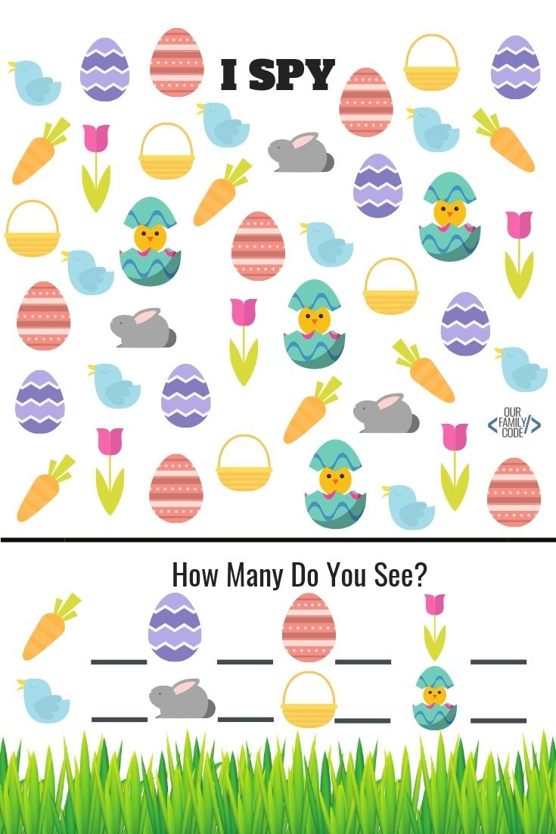

HAPPY EASTER TO YOU AND YOUR FAMILY

